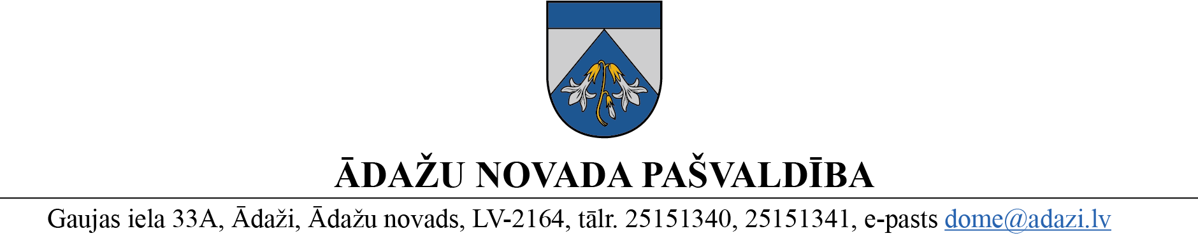
PROJEKTS
uz Attīstības komiteju 13.09.2023.
vēlamais izskatīšanas datums domē – 28.09.2023.
sagatavotājs un ziņotājs: Zintis Varts

LĒMUMS
Ādažos, Ādažu novadā

2023.gada 28.septembrī. Nr.{{DOKREGNUMURS}}

Par zemes ierīcības projektu nekustamiem īpašumiem Cīruļu iela 35 un Svīres iela 2, Kalngalē

Ādažu novada dome (turpmāk – dome) izskatīja Vārds Uzvārds, Vārds Uzvārds, Vārds Uzvārds un Vārds Uzvārds iesniegto pieteikumu (reģ. ĀNP/1-11-1/23/4503 31.08.2023.) ar lūgumu atļaut izstrādāt zemes ierīcības projektu nekustamiem īpašumiem Cīruļu iela 35 un Svīres iela 2, Carnikava (turpmāk – Īpašums), ar mērķi sadalīt izveidojot katram būvju īpašumam atsevišķu zemesgabalu, veicot robežu korekciju ar blakus esošo zemes vienību.
Izvērtējot pieteikumu un ar to saistītos apstākļus, tika konstatēts:
- ierosinātajai zemesgabala sadalīšanai nav nepieciešams izstrādāt detālplānojumu, jo šādā konkrētā gadījumā to neparedz Ministru kabineta 14.10.2014. noteikumi Nr.628 „Noteikumi par pašvaldību teritorijas attīstības plānošanas dokumentiem” un domei nav pamatotu argumentu detālplānojuma izstrādāšanas nepieciešamībai;
- saskaņā ar Carnikavas novada teritorijas plānojumu Īpašums atrodas Daudzstāvu dzīvojamās apbūves teritorijā (DzD);
Pamatojoties uz:
- Zemes ierīcības likuma 8.pantu, kas nosaka, ka zemes ierīcības projektu izstrādā šādiem zemes ierīcības darbiem: 1) starpgabalu likvidēšanai vai daļu no zemes vienību apmaiņai, pārkārtojot zemes vienību robežas; 3) zemesgabalu (arī kopīpašumā esošo) sadalīšanai;
- Teritorijas attīstības plānošanas likuma 12.panta trešo daļu, kas nosaka, ka vietējā pašvaldība koordinē un uzrauga vietējās pašvaldības attīstības stratēģijas, attīstības programmas, teritorijas plānojuma, lokālplānojumu, detālplānojumu un tematisko plānojumu īstenošanu,

kā arī ņemot vērā, ka jautājums tika izskatīts un atbalstīts Attīstības komitejā 13.09.2023., Ādažu novada pašvaldība
NOLEMJ:
- Atļaut izstrādāt zemes ierīcības projektu nekustamā īpašuma Cīruļu iela 35 zemes vienībai ar kadastra apzīmējumu 8052 007 0874 un Svīres iela 2 zemes vienībai ar kadastra apzīmējumu 8052 007 0875 Carnikavā, Carnikavas pagastā, Ādažu novadā, ar mērķi pamatot zemes vienību robežu korekciju un sadalīšanu, nodrošinot tiešu piekļūšanu katrai jaunveidojamajai zemes vienībai.
- Apstiprināt nosacījumus zemes ierīcības projekta izstrādei.
Pielikumā:
- Nosacījumi zemes ierīcības projekta izstrādei.
- Zemesgabalu robežu korekciju un sadalīšanas skice.

Pašvaldības domes priekšsēdētāja K.Miķelsone

___________________________
Izsniegt norakstus:
Iesniedzējiem – 1 eks uz e pastu Vārds Uzvārds, Vārds Uzvārds;
TP nodaļai -1 eks.;

Varts, 20237346

